

计算机专业类课程

实验报告
课程名称： 程序设计基础
学院专业：计算机科学与工程学院
学生姓名：黄琬景
学 号：2019081301006
指导教师：俸志刚
日 期：2020年 6月1 日
电子科技大学计算机学院实验中心

电 子 科 技 大 学
实 验 报 告
实验一

一、实验室名称：
电子科技大学清水河校区主楼A2-412

二、实验项目名称：
五子棋及人机AI设计

三、实验目的：
1. 制作五子棋游戏。
2. 掌握估值算法和基本蒙特卡洛树搜索。

四、实验主要内容：
1. 制作五子棋游戏，实现图像游戏设计和游戏逻辑。
2. 制作五子棋AI, 实现人机对战。

五、实验器材（设备、元器件）：
(实验器材按照实际使用测试的，硬件平台：计算机配置，CPU内存等，软件平台：操作系统和开发环境，测试环境。越详细越好。)
硬件平台：

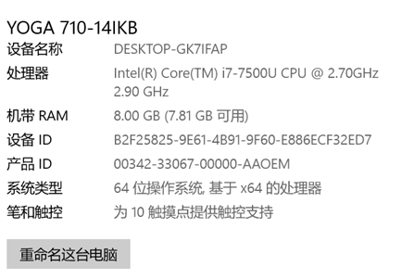

操作系统: windows 10
开发环境及测试环境: Visual Studio 2016, community

六、实验步骤：
1. 问题描述：
设计一个五子棋游戏，并实现游戏AI。

2. 算法分析与概要设计
包括：输入；输出；输入转换为输出的算法描述（流程图+文字解释算法设计思想）

输入：鼠标左右键，进行下棋和切换对象的操作。
输出：图像的一个展示板，显示游戏结果。

AI1.0算法：估值函数 + minmax 搜索

3. 核心算法的详细设计与实现
（详细设计一般用流程图+文字解释说清楚算法设计步骤，对于比较复杂的算法，可以粘贴核心代码，但不能有大量代码在这里出现）

算法内容：一个估值函数，一个博弈树搜索函数。

Chess minmax_search(int color, int depth, ChessBoard * board) {
Chess ans = { 0,0,0 };
int now_color = color, max_val = -23333333;
for(int i = 1; i <= maxn; i++)
for (int j = 1; j <= maxn; j++) {

if (board->getType(i, j) == ChessBoard::blank) {
Chess c[10];
c[1] = { i ,j, color };
board->changeType(i, j, color);

int t = 1;
if (depth >= 2) {
for (t = 2; t <= depth; t++) { // 最多9层
now_color = board->changeColor(now_color);
c[t] = judgePos(now_color, board);
board->changeType(c[t].x, c[t].y, now_color);
if (judgeWin(c[t], board)) {
t++;
break;
}
}
}

int val = board->evaluate(color);
if (val > max_val) {
ans = c[1];
max_val = val;
}

for (t-- ; t >= 2; t--) {
board->changeType(c[t].x, c[t].y, ChessBoard::blank);
now_color = board->changeColor(now_color);
}

board->changeType(i, j, ChessBoard::blank);
}
}
return ans;
}

Chess judgePos(int color, ChessBoard * board) { // judge best chess

Chess c = { 0,0,0 }; int nowVal = -23333333;

for(int i = 1; i <= maxn; i++) // findChess
for (int j = 1; j <= maxn; j++)
{
if (board->getType(i, j) == ChessBoard::blank) {
board->changeType(i, j, color);
int val = board->evaluate(color);
board->changeType(i, j, ChessBoard::blank);

if (val > nowVal) {
nowVal = val;
c.x = i, c.y = j, c.type = color;
}
}
}

return c;
}

七、实验数据及结果分析：
(测试需要给出测试用例（从正常，边界，错误等各方面给出测试用例，建议用3个表格的形式给出3种不同类型的测试用例），贴图（运行结果截屏），分析。做看图说话。每一图都要给出图名。有表则给出表名。请根据实验实际，用大量语言进行描述讨论。)

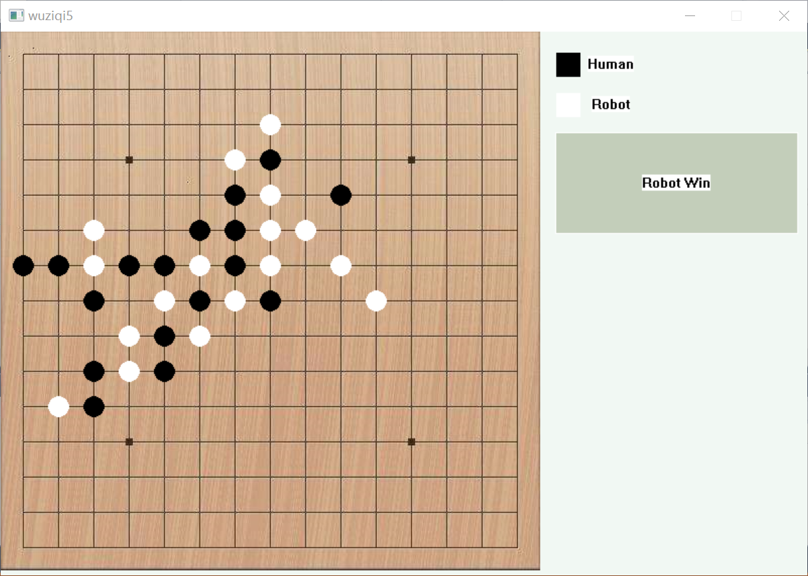
（minmax 三层机-机对战）
机器对战十分精彩，操作是一直用右键切换角色来进行ai 对战 ai。可惜的是，在某一层搜索下，只有一种结果。而且黑棋先手，赢的却是白棋。

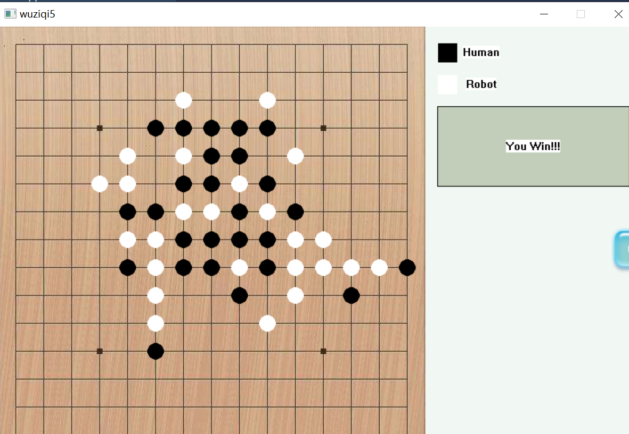
（minmax 四层人机对战（作者在倒数第三步用了机器辅助））

人机对战：鉴于作者水平不够，所以倒数几步用了机器的辅助。没有拦截黑棋的连子，是因为机器推演出无论如何都是失败，于是就连自己的子来获取更高得分。

特殊情况：作者试图在棋盘上用特殊计谋排满棋盘，结果机器每次都占了点，失败。

八、总结及心得体会：
(少写优点，多写缺点。)
- 代码耦合度不够，比如 Chessboard 类里含有画图的函数。
- 注意了一些封装的问题，有利于程序安全性。
- 以及主程序里的类，静态关系不明。
- 最后还是没有实现完全的蒙特卡洛树，使用的是minmax。之后会陆续测试并补完蒙特卡洛树搜索。
- 部分代码逻辑混乱，需要精简。

九、对本实验过程及方法、手段的改进建议及展望：
1. 实验的时间应该合理安排，比如一次做外形设计，游戏设计，和AI设计。
2. 建议老师增加游戏类练习量。
3. 希望自己的代码水平得到提高。
4. 五子棋的游戏AI设计应该得到更多练习。
报告评分：
指导教师签字：

